خطبة جمعة
" اءير: ساتو انوضره "
(18 مخ 2016/ 09 جمادالأخير 1437)
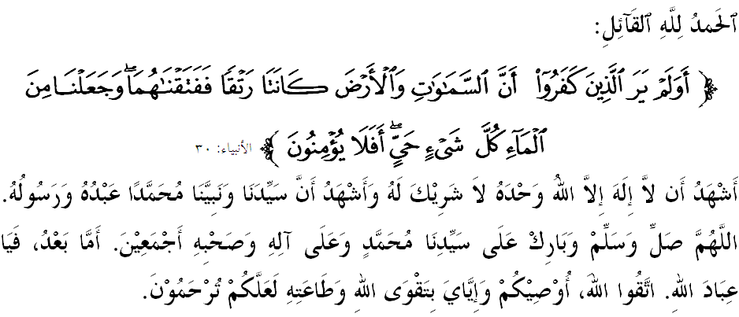

سيداغ جمعة يغ درحمتي الله سكالين،
فد هاري يغ موليا اين ساي مغيغتكن ديري ساي دان مثرو فارا جماعة سكالين، ماريله كيت برتقوى كفد الله سبحانه وتعالى دغن سبنر٢ تقوى، ياءيت دغن ملقساناكن سضالا فرينتهث دان منيغضلكن سضالا لارغنث. مودهن٢ كيت ترضولوغ دكالغن مريك يغ برأوليه كبهاضيا^{ء}ن هيدوف ددنيا دان كسجهترا^{ء}ن يغ حقيقي دأخيرة. منبر فد هاري اين اكن ممبيخاراكن خطبة يغ برتاجوق "اءير: ساتو انوضره".

سيداغ جمعة يغ درحمتي الله،
كسن فينومينا ال نينو يغ ملندا نضارا سجق هوجوغ تاهون لالو تله مثببكن خواخا فانس ملمفاو سهيغض برلاكو كماراو دسستغه نضري، سلاءين فنيغكتن جومله فغضونا^{ء}ن اءير دان ايليكتريك. منوروت جابتن ميتيورولوضي سواسان سام فرنه دعالمي نضارا فد تاهون 1997 دان 1998 افابيلا سوهو دخاتتكن انتارا 0.5 هيغض 2 درجه سيلسيوس. جلسث، فينومينا اين سهاروسث ممبري رواغ اونتوق كيت مغمبيل إعتبار دان تيندقكن ترتنتو اضر كهيدوفن كيت تيدق ترججس تراوتاماث كريسيس بكلن اءير.
كفنتيغن اءير كفد كهيدوفن دان عالم سلوروهث ميمغ تيدق دافت دنافيكن. سباضاي سومبر اصلي يغ فاليغ برهرض، اءير دفرلوكن سباضاي كضونا^{ء}ن اساسي دان دافت دمنفعتكن باضي توجوان فلباضاي اسفيك كهيدوفن. تنفا اءير، كيت موغكين تيدق دافت منعمتي دان منروسكن فغهيدوفن اين دغن سلامت، سليسا دان سمفورنا. جوسترو، اءير مماءينكن فرانن يغ فنتيغ دالم كجادين فلباضاي مخلوق الله سبحانه وتعالى، لنترن مريك جوض برحاجت كفد اءير. أقرابث ماءنسي دان سضالا مخلوق يغ برثاوا دعالم اين دغن اءير تله دترغكن أوليه الله سبحانه وتعالى ددالم سورة الأنبياء ايات 30:
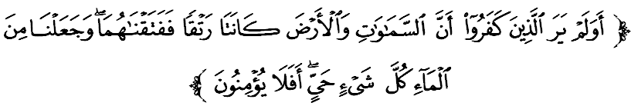
مقصودث:"دان تيدقكه اورغ٢ كافير ايت مميكيركن دان ممفرخاياءي بهاوا سسوغضوهث لاغيت دان بومي ايت فد أصل مولاث برخنتوم (سباضاي بندا يغ ساتو)، لالو كامي فيسهكن انتارا كدواث? دان كامي جاديكن دري اءير، تياف٢ بندا يغ هيدوف? مك مغاف مريك تيدق ماهو برإيمان؟."

سيداغ جمعة يغ درحمتي الله،
منوروت ساءينتيس بهاوا 60 فراتوس درفد توبوه ماءنسي اداله اءير دان سبهاضين بسرث تردافت ددالم سيل ماءنسي. سلاءين ايت، همفير 71 فراتوس موك بومي دفنوهي اءير درفد لاءوت، واف، سوغاي، تاسيك، توكوف اءيس، ضلاسيار دان تانه. ماله، ملالوءي كيترن اءير، اءير دفلانيت بومي اين برضرق سخارا تتف دري ساتو تمفت كتمفت يغ لاءين دان تنفا كيترن اين، بومي اكن هيلغ "ثاواث" .
جلس، بهاوا اءير اداله نادي كهيدوفن دان دضوناكن دالم همفير ستياف اسفيك كهيدوفن ماءنسي. بوكن سهاج سباضاي مينومن، بهكن دالم فلباضاي بنتوق كضياتن هارين ماءنسي سفرتي ممباسوه، مندي، برعبادة دان سباضايث. سلاءين كضونا^{ء}ن دوميستيك، اءير جوض فنتيغ دالم كضياتن ايكونومي سفرتي فرايندوسترين، فركيلغن دان فغغكوتن. ماله، اءير جوض مموغكينكن فنجانا^{ء}ن تنا ايليكتريك برلاكو دايمفغن-ايمفغن.

سيداغ جمعة يغ درحمتي الله،
اءير جوض مروفاكن باهن منته يغ فنتيغ دالم كباثقكن بيداغ ايندوستري دان فراوسها^{ء}ن يغ فغضونا^{ء}نث سماكين هاري سماكين كومفليك ‌‌س. ساءيريغ دغن اوسها كراجا^{ء}ن منوجو نضارا ماجو، كفرلوان اءير فرلو سجاجر دغن كفستن ايندوستري مودن تراوتاماث سيكتور فرتانين. سخارا عامث، تومبوهن٢ ممرلوكن كوانتيتي اءير يغ منخوكوفي اونتوق هيدوف سوبور.
تنفا بكلن اءير يغ خوكوف، سيكتور ترسبوت اكن لومفوه دان بوليه ممباوا كفد فينومينا كبولورن سفرتي يغ ترجادي دببرافا بواه نضارا يغ برضنتوغ كفد حاصيل فرتانين يغ دتيمفا كماراو فنجغ.
سلاءين درفد ايت، اءير جوض فنتيغ دالم فمباغونن روحانية. كيت ممرلوكن اءير اونتوق برسوخي باضي ممبوليهكن كيت برعبادة كفد الله سبحانه وتعالى. دالم كادا^{ء}ن برسيه دان سوخي، كيت اكن منجادي لبيه تنغ دان خشوع سرتا تواضع اونتوق برعبادة كفداث. دسمفيغ ايت، فنخيفتا^{ء}ن يغ بركاءيتن دغن اءير سفرتي هوجن، سوغاي، تلاض، اءير ترجون دان سباضايث مروفاكن دليل كبسرن الله سبحانه وتعالى باضي اورغ٢ يغ برفيكير. فرمان الله سبحانه وتعالى ددالم سورة فصلت ايات 39:
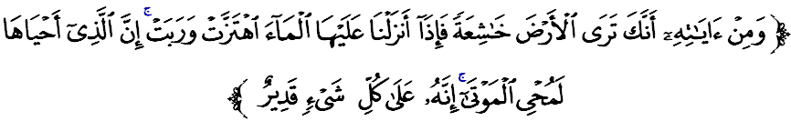
مقصودث:"دان دانتارا تندا٢ ككواسا^{ء}نث، اغكاو مليهت بومي كوسوغ سفي (دالم كادا^{ء}ن كريغ دان تندوس)، مك افابيلا كامي منورونكن هوجن منيمفاث، برضرقله تانهث سرتا سوبورله تانامنث. سسوغضوهث الله يغ مغهيدوفكنث سوده تنتو بركواس مغهيدوفكن مخلوق٢ يغ تله ماتي، سسوغضوهث اي مها كواس اتس تياف٢ سسواتو."

سيداغ جمعة يغ درحمتي الله،
دري سودوت يغ لاءين فولا، اءير بوليه ممباوا كموسنهن كفد ماءنسي. كموسنهن اين ترجادي افابيلا برلاكوث مسئله بنجير، بنجير لومفور ماهوفون فنخمرن اءير دسوغاي سرتا هوجن اسيد. والاو باضايمانافون، فرلوله دتضسكن دسيني بهاوا بنخان يغ دسبوتكن ايت هاث اكن برلاكو افابيلا ماءنسي سنديري ضاضل مغوروسكن اءير دان عالم فرسكيترن دغن باءيق. بيلا ماءنسي تيدق منجاض كبرسيهن، ممبياركن سمفه برتابورن تنفا داوروس، منبغ فوكوق سخارا راكوس، مغضوندولكن تانه تنفا بلس كاسيهن، ممبيبسكن باهن خمر كاءير تنفا راس برساله، ممباغونكن سسواتو كاوسن تنفا فرانخغن يغ بيجق دان مسرا عالم، مك كتيك ايتوله اءير اكن ممباوا ملافتاك كفد كهيدوفن ماءنسي.
مليهت كفد كموسنهن سومبر اءير ماس كيني، فرسوءالن تنتغ كسدرن كفنتيغن اءير دان فرسوءالن مغهرضاءي اءير سا^{ء}وله٢ تله دجواب. كثاتاءنث، تيدق راماي يغ سدر تنتغ كفنتيغن سومبر اءير. افابيلا تياد كسدرن، مك ممفوكه مريك مغهرضاءي سومبر انوضره إلهي ايت? سيكف تيدق فدولي اين سبنرث مغضمبركن نيلاي كيت ترهادف سومبر اءير يغ دلتقكن دتاهف يغ امت رنده سكالي. كيت منجادي سا^{ء}ورغ يغ ترلالو ممنتيغكن ديري سهيغض ترلوفا بهاوا اءير بوكن سمات٢ اونتوق ماءنسي تتافي اد مخلوق لاءين دبومي اين يغ جوض برضنتوغ كفد اءير اونتوق كلغسوغن هيدوف.

سيداغ جمعة يغ درحمتي الله،
اوليه ايت، ممبنتوق نيلاي يغ بتول ترهادف عالم سكيتر امتله فنتيغ. نيلاي دسيني بوكن سهاج مروجوع كفد نيلاي عالم دان سومبرث يغ بوليه دضوناكن اوليه ماءنسي تتافي لبيه مندالم لاضي اياله مليهت عالم سرتا ايسيث سباضاي خيفتا^{ء}ن الله سبحانه وتعالى توروت دكوغسي اوليه مخلوق سلاءين ماءنسي. جك ماءنسي توندوق فاتوه كفد الله سبحانه وتعالى، عالم دان ايسث جوض بضيتو. اين دتونجوقكن ددالم سورة الحج ايات 18:
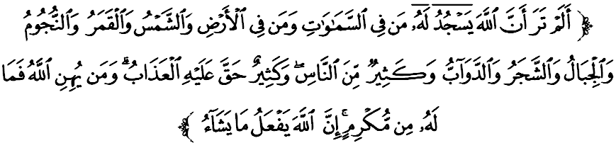
مقصودث:"تيدقكه اغكاو مغتاهوءي بهاوا سضالا يغ اد دلاغيت دان دبومي توندوق سوجود كفد الله دان (دانتاراث ترماسوقله) ماتاهاري دان بولن، دان بينتغ٢، دان ضونوغ-ضانغ، دان فوكوق٢ كايو، دان بيناتغ٢ سرتا سبهاضين بسر دري ماءنسي? دان باثق فولا (دانتارا ماءنسي) يغ برحق دتيمفا عذاب (دسببكن ككوفورنث دان معصيتث); دان (ايغتله) سسيافا يغ دهيناكن اوليه الله مك اي تيدق اكن برأوليه سسيافافون يغ دافت ممولياكنث. سسوغضوهث الله تتف ملاكوكن اف يغ درنخغكنث."
اوليه ايت، منبر مثرو سيداغ جمعة سكالين، ماريله كيت برسام٢ ممستيكن كوانتيتي دان كؤاليتي اءير براد فد تاهف يغ ترتيغضي سهيغض بوليه دضوناكن اوليه ماءنسي دان مخلوق هيدوف يغ لاءين. سباضاي فغضونا هندقله كيت ممبري تومفوان كفد فغورغن دان فنجيمتن سرتا مغعملكن فغضونا^{ء}ن برهيمه.

سيداغ جمعة يغ درحمتي الله،
سمفنا سمبوتن هاري اءير سدنيا فد 22 مخ يغ دسمبوت ستياف تاهون برمولا فد تاهون 1993، ماريله كيت منظاهيركن راس كفريهاتينن دالم مناغني فغضونا^{ء}ن دان فنجاضا^{ء}ن سومبر اءير. سموض دغن ايت كهيدوفن كيت دليمفهي رحمة الله سبحانه وتعالى سفنجغ ماس. مغأخيري خطبة، منبر ايغين مناريق فرهاتين سيداغ جمعة سكالين ببرافا اينيتيفاتي فنتيغ يغ تله دسمفايكن ياءيت:

فرتام: | اءير اداله كفرلوان اساسي يغ دمنفعتكن دالم فلباضاي اسفيك كهيدوفن باضي ممستيكن فغهيدوفن يغ سلامت، سليسا دان سمفورنا.
كدوا: | سلاءين فمباغونن فيزيكل، اءير جوض فنتيغ دالم فمباغونن روحانيه باضي ممبوليهكن كيت برعبادة كفد الله سبحانه وتعالى.
كتيضا: | كسيلفن دالم تدبير اوروس اءير اكن منداتغكن بنخان دان ممباوا ملافتاك كفد كهيدوفن ماءنسي.
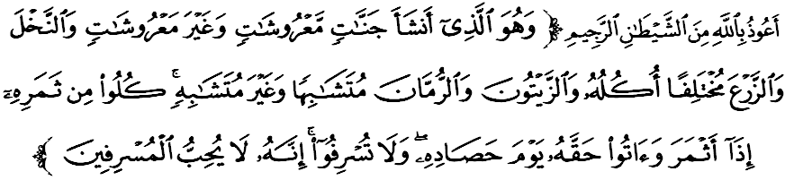
مقصودث:"دان دياله (الله) يغ منجاديكن (اونتوق كامو) كبون٢ يغ منجالر تانامنث دان يغ تيدق منجالار; دان فوهون٢ تمر (كورما) دان تانمن٢ يغ برلاءينن (بنتوق، روفا دان) راساث; دان بواه زيتون دان دليما يغ برساما^{ء}ن (ورناث اتاو داءونث) دان تيدق برساما^{ء}ن (راساث). ماكنله دري بواهث كتيك اي بربواه، دان كلواركنله حقث (زكاتث) فد هاري ممتيك اتاو منوايث، دان جاغنله كامو ملمفاو (فد اف٢ جوا يغ كامو ماكن اتاو بلنجاكن)، سسوغضوهث الله تيدق سوك كفد اورغ٢ يغ ملمفاو." (سورة الأنعام: 141)

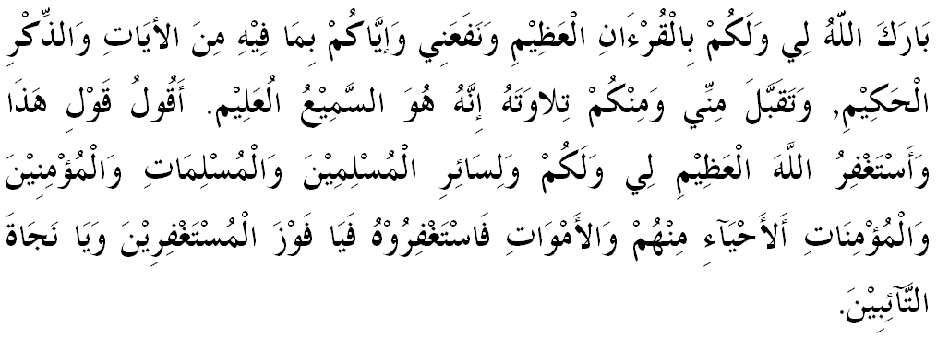

خطبة كدوا

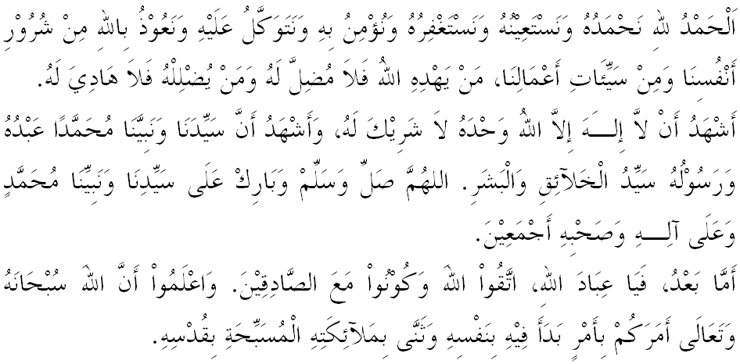
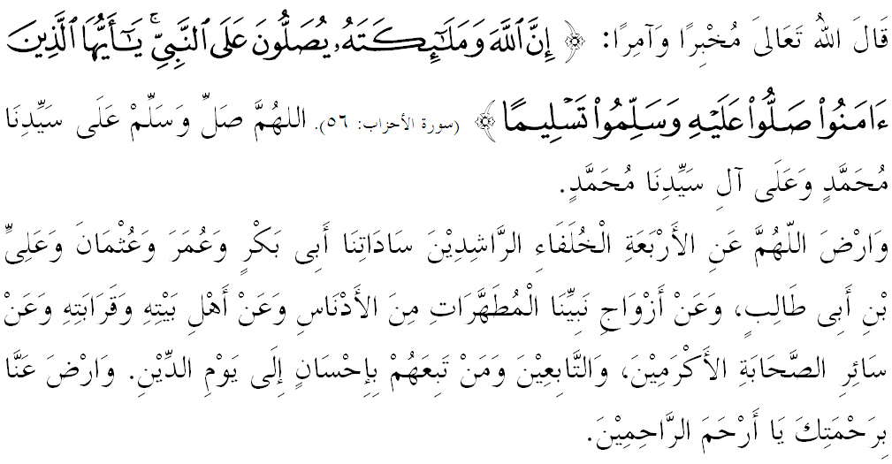

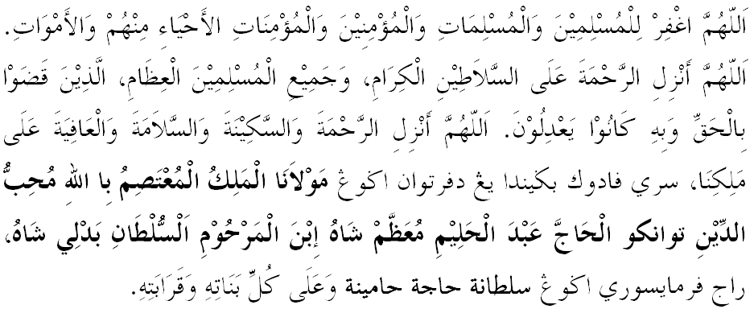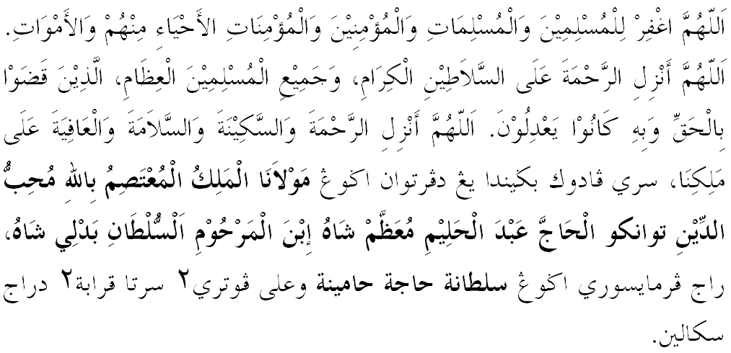
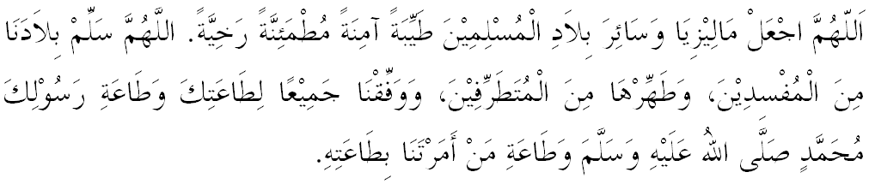

يا الله يا توهن كامي. كامي مموهون اضر دغن رحمة دان فرليندوغنمو, نضارا كامي اين دان سلوروه رعيتث دككلكن دالم كأمانن دان كسجهترا^{ء}ن. تانامكنله راس كاسيه سايغ دانتارا كامي, ككالكنله فرفادوان دكالغن كامي. سموض دغنث كامي سنتياس هيدوف امان داماي, معمور دان سلامت سفنجغ زمان.
